修改日期 | 修改人 | 修改版本 | 修改内容
2020/5/20 | 关若莹 | 0.1 | 创建文档

用户信息与渔场互动

简介
用户信息包含玩家个人信息和其他玩家信息，用来展示一些比较有价值的信息。
玩家个人信息可以通过点击主界面左上角人物头像查看；
其他玩家信息可以通过在渔场中点击其他人的炮台弹出。

个人信息相关界面
点击主界面左上角人物头像位置或者在渔场中点击自己炮台上的“个人信息”按钮，缩放弹出玩家个人信息界面；
点击个人信息界面“关闭“按钮或空白区域，保存当前修改的信息并关闭界面返回主界面。
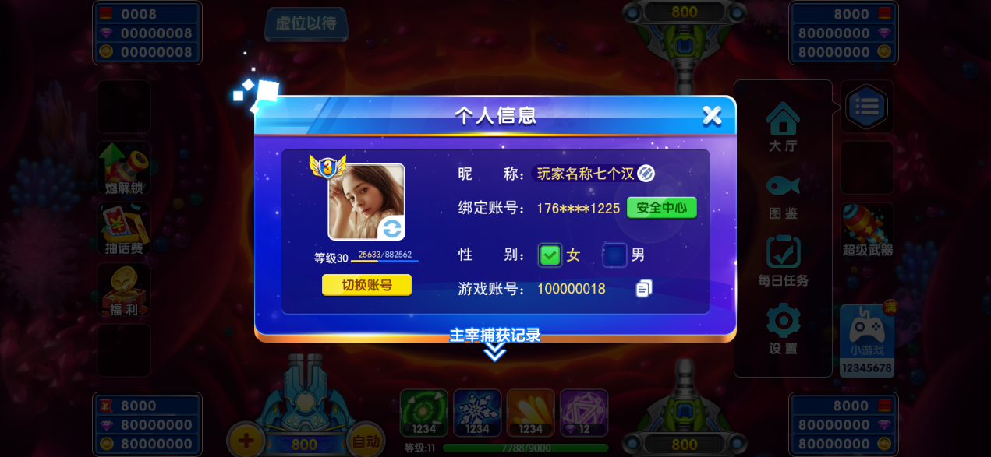
（个人信息界面，切换账号在注册登录界面添加切换账号按钮）
分为左侧区域，右侧区域，和下拉展开区域介绍：
左侧区域
  - 玩家头像：
默认显示主界面左上角的头像（玩家创建角色时会在头像库里随机一个头像作为主界面左上角显示的头像，在开发主界面的时候注意一下，头像库策划配置，获取微信或者qq登录时的头像）。
- 更换头像操作，当玩家点击头像切换按钮（“”）或者整个头像区域时，缩放弹出选择头像列表。
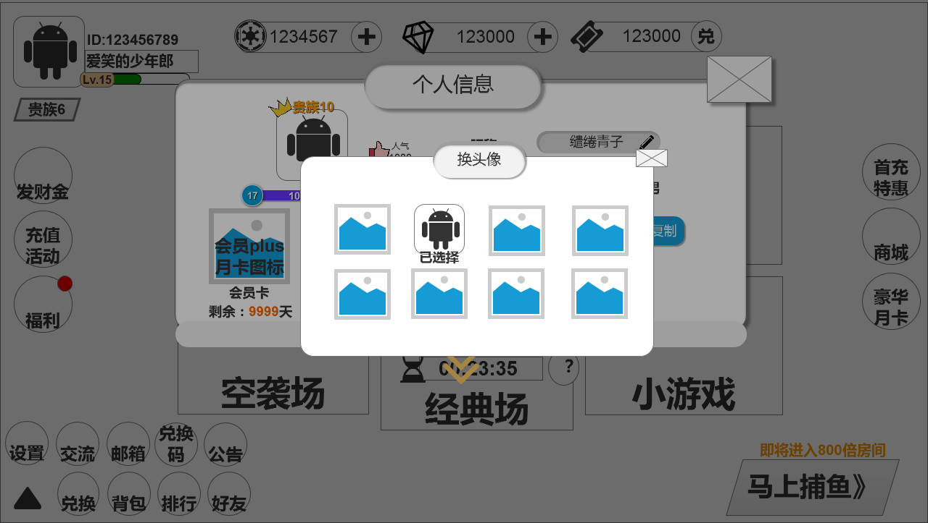
（选择头像列表）
- 选择头像列表标记当前选中使用的头像，点击任意一个头像，客户端关闭头像选择列表同时更新个人信息界面和主界面左上角的玩家头像，然后在屏幕中间提示：“选择头像成功”，提示5s后消失。
- 选择头像的区域可以上下滑动，显示当前所有可以更换的头像，滑动到头像列表的最上和最下都有滑动惯性。
- 点击关闭，关闭头像选择列表。
- 如果可以调取到微信昵称和头像时，左上角的头像为微信头像，点击头像后使用微信的头像及昵称，显示如图，如不能调取到微信昵称和头像时，忽视本条规则
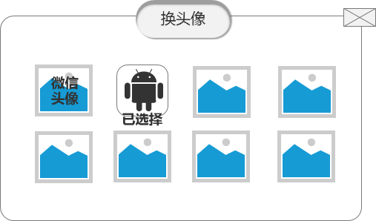
（微信头像位置）
  - Vip等级
玩家当前的VIP等级，如图例中的“VIP10”；
  - 玩家等级
玩家等级（图中“17”），显示玩家等级和当前经验进度“10000/22977”，10000表示当前等级累计经验，22577表示当前等级升到下一级需要累计经验。
若玩家达到最高级且经验已满则进度条不在增长，进度条后面标记“满”（个人信息和渔场进度条都需要处理）
  - 人气：
大拇指点赞的图标，旁边写人气值(人气值>=0，通过玩家互动获得，初始为0，目前只考虑了人气称号，如果有后续的称号再考虑操作和界面摆放)
（头像下方的“账号切换”按钮在“注册登录”文档中介绍）
右侧区域：
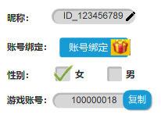1 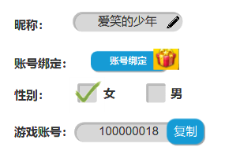2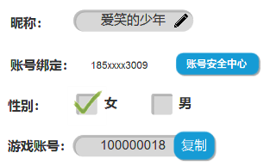3
（账号绑定后方展示信息有三种状态，分别为“设置昵称”按钮，“账号绑定”按钮，绑定的手机号和“账号安全中心”按钮；后两种状态在“注册登录”文档中介绍）
注意：昵称后边的“修改”按钮，每个账号首次改昵称免费，之后每次改昵称消耗星钻x200修改昵称，点击“修改昵称图标”则判断钻石数量，钻石足够进入昵称修改界面，不够则提示通用的钻石不足弹窗，文案调整，如图：
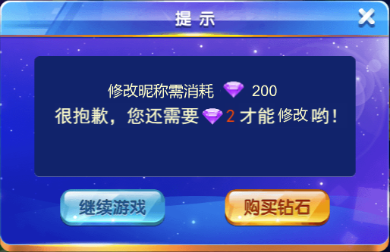
（钻石不够弹窗）
如果可以修改，则在此界面上蒙黑弹出修改昵称界面，分首次和非首次，如图：
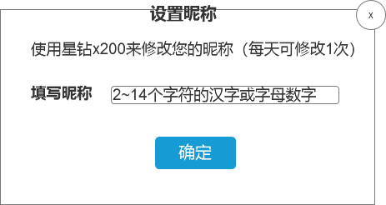
（非首次修改昵称界面示意图）
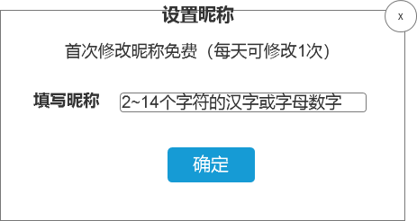
（首次修改昵称时加显示“首次改名免费”）
每24小时可改名1次，不到24小时点使用弹出tips提示“24小时内只可以修改一次昵称哦”；（开发表示改名字所需刷新各排行榜的性能消耗不大，支持无限次改名，暂时取消改名冷却限制）
修改昵称需要同步更新：玩家个人信息，渔场中个人信息/他人信息，好友列表，竞技场日榜/周榜（历史记录不变），排行榜各榜单记录，gm后台改名记录（需要有个筛选之类的能看到该玩家的所有曾用名和当前用名）
  - 玩家昵称
- 可以设置昵称的玩家使用此系统默认创建账号游戏时，每日首次从渔场返回大厅时，在所有弹窗弹出前（具体为所有弹窗弹出前还是弹出后可配置），弹出弹窗提示玩家“账号绑定”弹窗，已账号绑定则不弹（每日一次）
- 已有昵称的玩家不可免费修改昵称，即在登录界面新创建好的账号再登录进游戏则无“设置昵称”功能（即无此奖励，所以配置时注意平衡性，差距不要拉太大）；
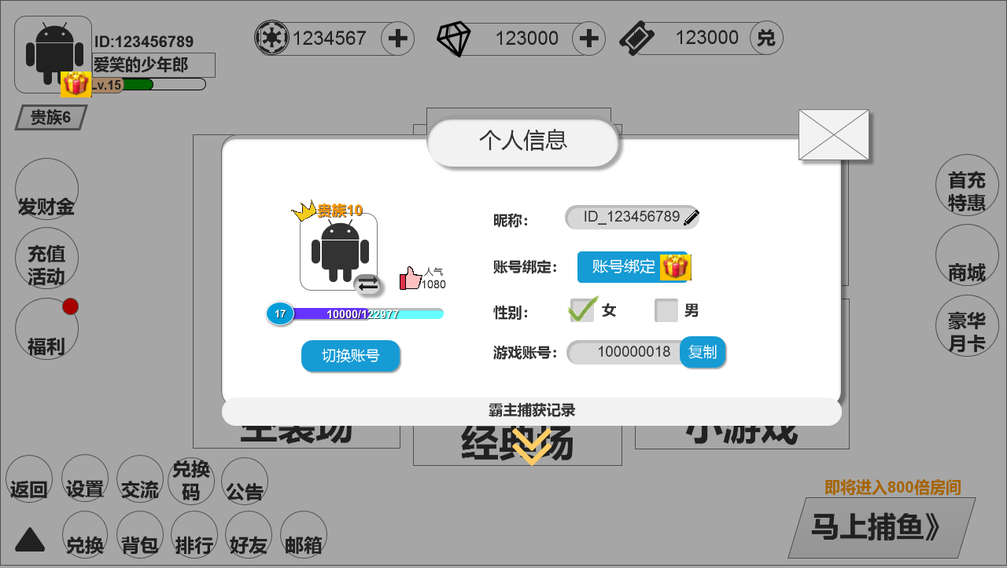
（个人信息界面，设置昵称入口示意图）
设置昵称界面：
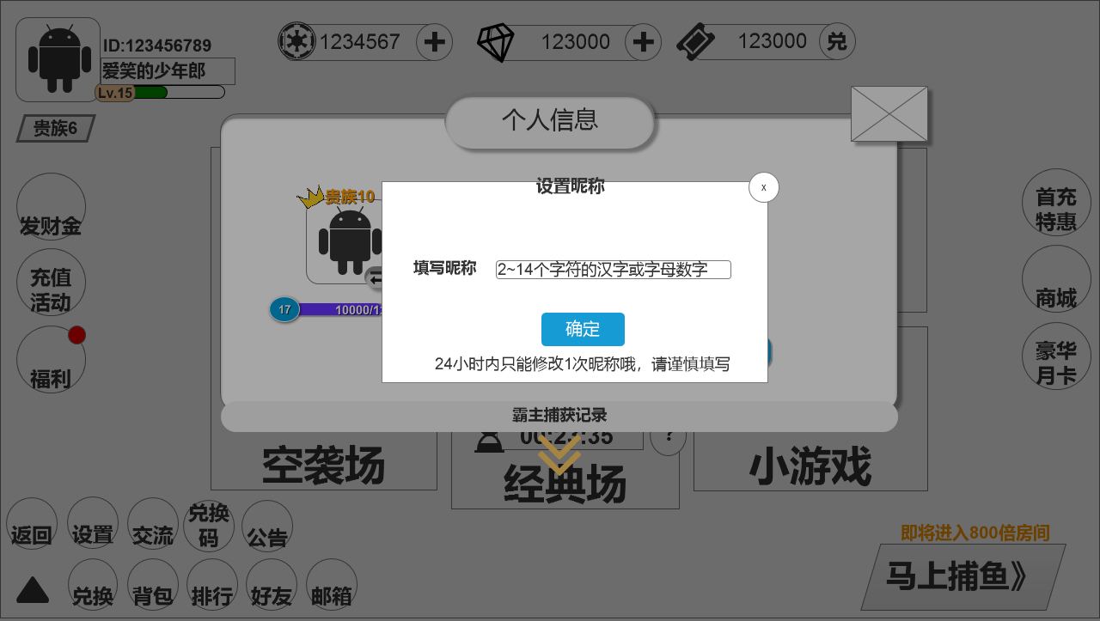
（设置昵称界面）
- 判定要求：（每个填写栏填写完成时判定该栏是否正确标记“√”“x”，其余时候由上至下判定）
- 填写昵称要求（按顺序向后校验）：
  - 屏蔽字校验，使用了屏蔽字库中的字不允许创建，标记“x”并提示tips“昵称包含屏蔽字，请重新填写”；
  - 昵称唯一，不可重复，重复时先标记“x”，然后提示tips“此昵称被占用，已为您修改为了可用昵称”，提示完tips0.5s后进行推荐昵称，在昵称后方加1个字符（先检测使用字母再数字，如：a~z依次是否有可用，再检测0~9是否有可用），使昵称不重复，推荐昵称后将“x”的标记更换为“√”；当1个字符无可用（都重复了）时，再多增1个字符（aa~az~a0，无可用在检测ba~bz~b0...），直到达到长度上限，推荐达到长度上限后不再推荐，提示tips“昵称必须为汉字或字母组成的2~14个字符（可加数字）”；
  - 不可使用特殊字符、标点符号（下划线玩家也不可以创建）、韩语等语言，可以使用汉字，英文字母（不区分大小写），数字和其他两种任意组合（纯数字不可），字符使用有误提示tips“请使用汉字或字母组成的2~14个字符（可加数字）昵称”；
  - 长度在2~14个字符之间，超出长度提示tips“昵称过长，请控制在14个字符以内（7个汉字）”、不足2字符提示tips“昵称过短，请控制在2字符以上（1个汉字）”；
  - 完成此填写框，不符合条件时填写完成此框标记“x”，其余不符合情况提示tips“昵称必须为汉字或字母组成的2~14个字符（可加数字）”；
GM后台中可手动修改某个玩家的昵称，修改后登录界面中的昵称也随之改变，并给玩家发送邮件进行告知，邮件标题：您的昵称不合法，已被手动修改；内容：亲爱的玩家，您的游戏昵称有违规行为，已被手动修改，请健康游戏；
赠送可以昵称或数字id；
屏蔽字库再次进行完善；
点击“确定”按钮时再判断一次，如信息无误则设置成功，并关闭此弹窗，弹出“恭喜获得”奖励弹窗，获得奖励，弹出tips提示“昵称修改成功”；
- 恭喜获得奖励弹窗收起后，弹出“温馨提示”引导玩家进行账号绑定，温馨提示弹窗有两个按钮，点击“暂不绑定”和“x”关闭此弹窗，点击“立即绑定”则弹出“绑定账号”相关弹窗；如图
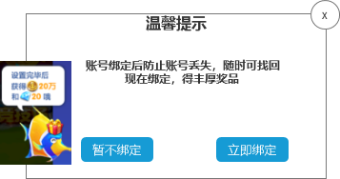
（温馨提示界面，奖品展示为绑定账号的奖品）
点击“关闭“按钮，取消本次的设置昵称操作，保留上次的昵称。
  - 性别单元框
女 or 男，玩家可以通过点击单选框选择性别（示意图中选取的是女性）；
如果是通过微信或者qq登录，需要读取相应的性别，如果是快速注册或者没有获取性别的途径则随机一个性别作为默认显示。
  - 玩家账号
点击“复制”，在屏幕中间弹出复制成功提示：“复制成功”，提示持续5s后消失。复制后玩家可以把复制的内容粘贴到手机上任意可以键盘输入的地方。
  - 账号绑定（账号绑定和用户安全中心两个模块在047注册登录文档中介绍）
账号绑定按钮有未绑定和已绑定两种状态：
- 未绑定时，显示按钮“绑定得30元礼包”，点击后弹窗弹出账号绑定的界面，完成绑定后弹出恭喜获得弹窗获得绑定奖励。详情参考后续账号系统
- 已绑定，“绑定得30元礼包”按钮消失变为当前绑定的手机号码，显示格式：187****8314。
- 绑定成功奖获得一定奖励（可配置）
下拉展开区域
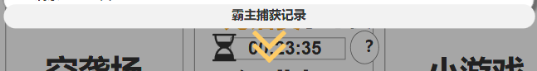
（下拉展开区域，展开前状态）
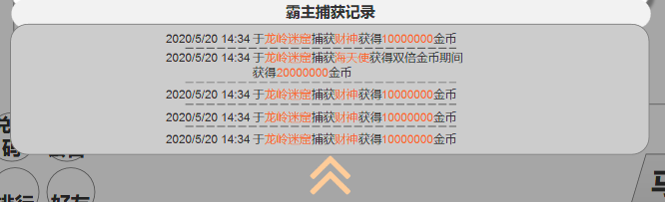
（下拉展开区域，展开后状态）
  - 霸主捕获记录
点击下拉箭头，向下拉出的方式展开一个信息板，同时下拉箭头消失，换为收起箭头
信息板上记录玩家最近5条捕获的boss，格式为“2020/5/20 14：34 于xx房间捕获xx霸主获得xx金币”，每次打开个人信息面板时即更新此信息板的记录信息
排序为从上至下按时间顺序排列，时间越近的记录靠上
点击收起箭头，向上推进的方式收起信息板，同时收起箭头消失，换为下拉箭头展示

渔场内
  - 查看其他玩家信息
在渔场中点击其他玩家的炮台，在炮台正上方弹出其他玩家信息提示界面（弹出界面的位置根据所点击的其他玩家位置，分布在渔场四个角的位置），点击其它区域，提示界面消失。
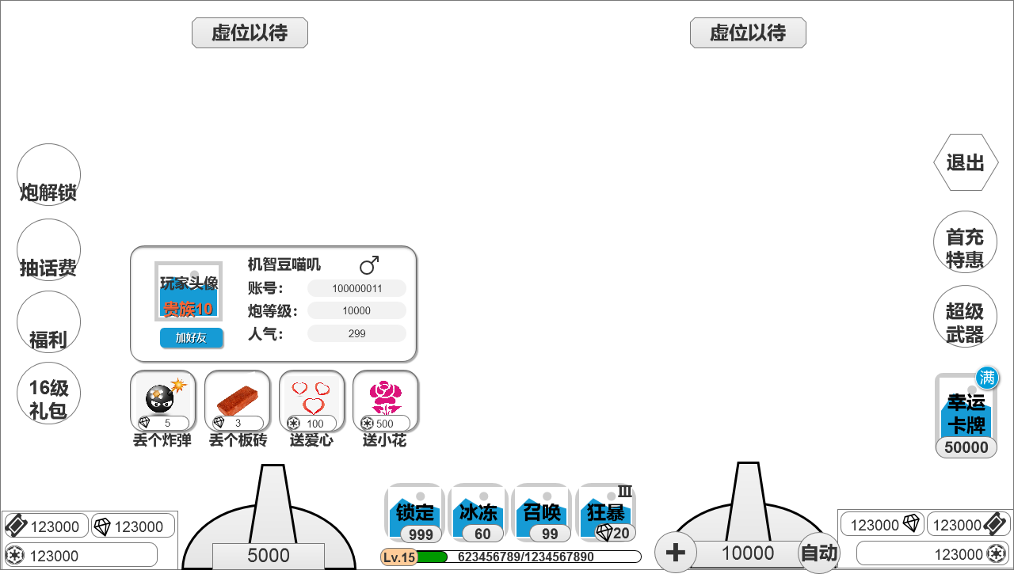
（在现有的其他个人信息界面添加互动操作提示以及互动花费货币）
其他玩家信息展示内容：
- 头像，VIP等级，性别（男♂、女♀标识）、昵称、玩家等级、炮等级(已解锁的最大炮倍)、人气值、玩家ID
- “加好友”按钮
- 互动行为
    - 渔场内加好友
“加好友”按钮规则在好友文档中详细说明
    - 渔场内互动道具
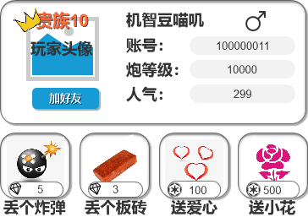
（渔场个人信息——互动界面）
- 从左到右依次排列丢炸弹、丢板砖、送爱心、送小花
互动道具显示需要消耗的货币数量（消耗道具及数量可配置）
- 玩家在使用时会增加/减少对方、自己的人气值同时扣除相应的金币/钻石包数量。（增加或减少值可以配置）
行为编号 | 消耗 | 对使用对象 | 对自己 | 房间内其他玩家
丢炸弹 | 5钻石 | 人气-5 | 人气+0 | 无
丢板砖 | 3钻石 | 人气-3 | 人气+0 | 无
送爱心 | 100金币 | 人气+5 | 人气+2 | 无
送小花 | 500金币 | 人气+10 | 人气+5 | 无
送爱心/送小花
点击送爱心/送小花的图标，服务器判断金币是否足够
若足够，则服务器扣除金币同时发消息给客户端，客户端扣除金币，图标播放倒计时，开始播放飞道具的动画（从我的炮台位置，按照曲线飞向被互动的玩家炮台，砸上互动玩家的炮台后播放炸开动画并消失），动画结束后，在人气值有变化的炮台上播放人气值变化动画（类似金币数字“+xx”动画，也可能是减数字的动画）；
其他玩家：房间内的其他玩家看到的现象一致。
若不足，则弹出提示框，“您的金币不足，前往商城可获得更多金币哦～”取消/前往；点击取消，关闭界面；点击前往，按照前往商城的逻辑处理（先首充后商城—金币）
注：过程中个人信息界面不关闭。
丢炸弹/丢板砖
点击丢炸弹/丢板砖图标，处理逻辑同送爱心/送小花一样（区别：消耗的是钻石，钻石不足按照钻石不足的逻辑弹框；播放丢炸弹/丢板砖的动画）
  - 点击自己炮台
在渔场中点击玩家自己的炮台，在炮台正上方弹出三个按钮界面（弹出界面的位置根据所点击的其他玩家位置，分布在渔场下方两个角的位置），点击其它区域，或三个按钮界面中的任意按钮时，三个按钮界面消失
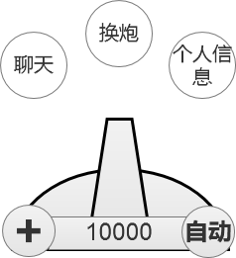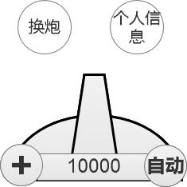
（点击自己炮台弹出三个按钮界面，此版本中暂时不做聊天，不做聊天时为右图）
点击“聊天”按钮（暂时不做）
弹出快捷聊天面板，可供选择，分为表情页签，和文字页签，默认打开文字页签，文字页签可以上下滑动，文案由策划配置（尽量保持在一个界面，减少滑动操作）；表情页签为4x4个表情排布，表情在页签中也显示为动图
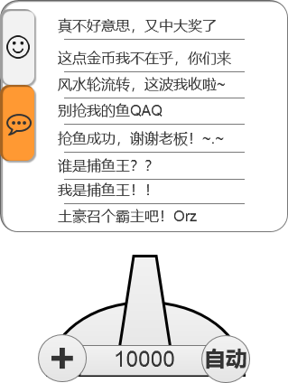
（快捷聊天界面）
选择任意的文字或表情则自动关闭快捷聊天面板，并以气泡形式发出所选对话，如图：
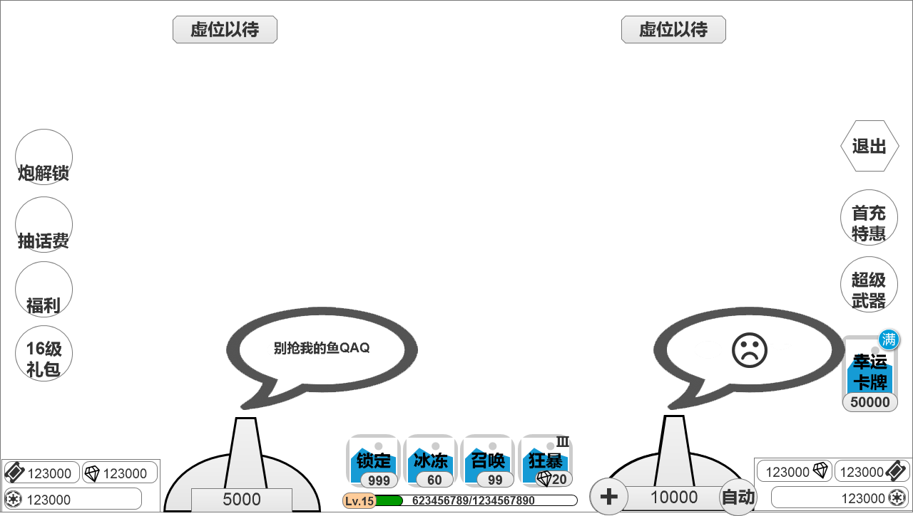
（气泡效果示意图，尽量避开与转盘的冲突）
点击“换炮”按钮
弹出换炮界面
点击“个人信息”按钮
弹出个人信息界面

4、美术需求
- 个人信息相关界面、头像库头像：8个左右
- 其他玩家信息界面、互动操作的图标、动画和特效

